

Конкурс «Засветись»

Выполнила: Юрина Надежда Вячеславовна
воспитатель 1 квалификационной категории
89195840178
«Значок - светлячок».

Познакомить детей со светоотражающей бумагой.
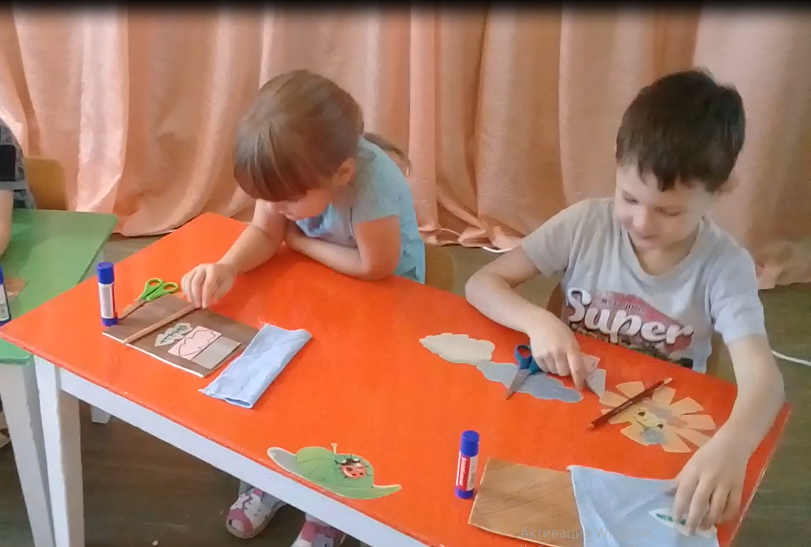

Учить изготавливать фликеры своими руками из светоотражающей бумаги.
Развивать фантазию, воображение.
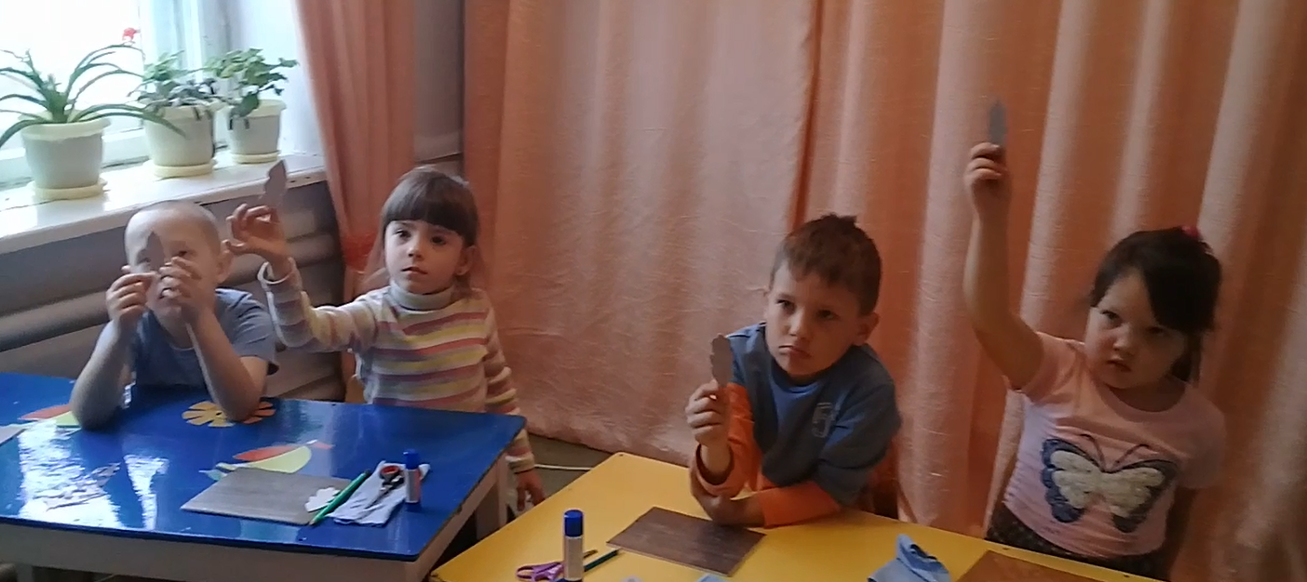

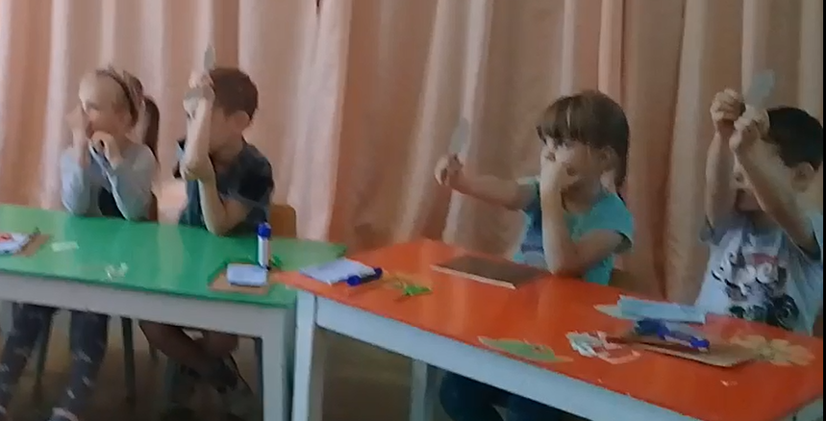

Раскрыть роль и значение фликера в обеспечении безопасности пешеходов в темное
время суток, в ненастную погоду.
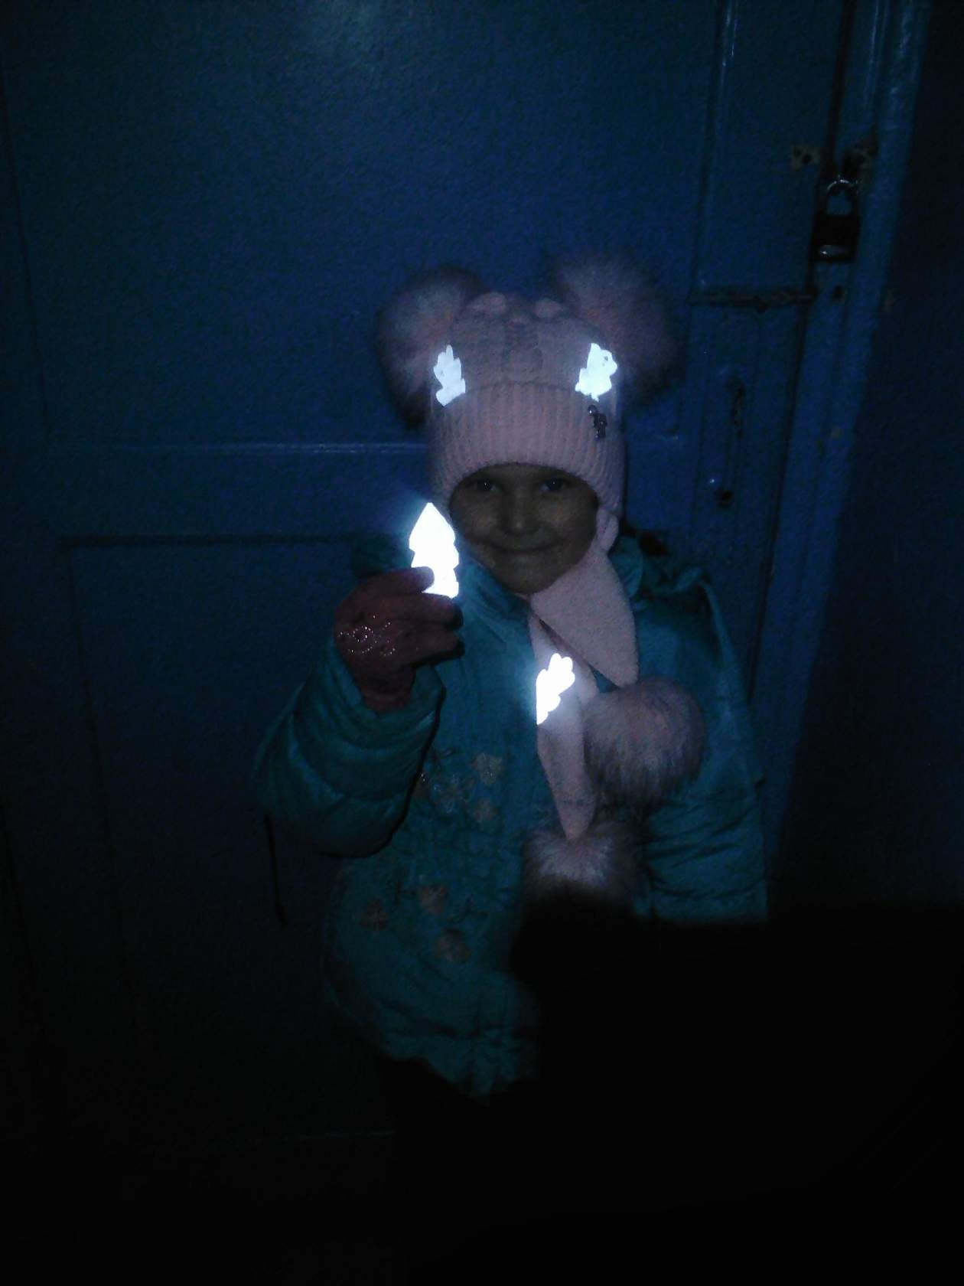

Игра, воспитывающая интерес к изучению ПДД, уверенность в своих возможностях, осознание необходимости использовать светоотражатели на одежде и в будущем на ранце.
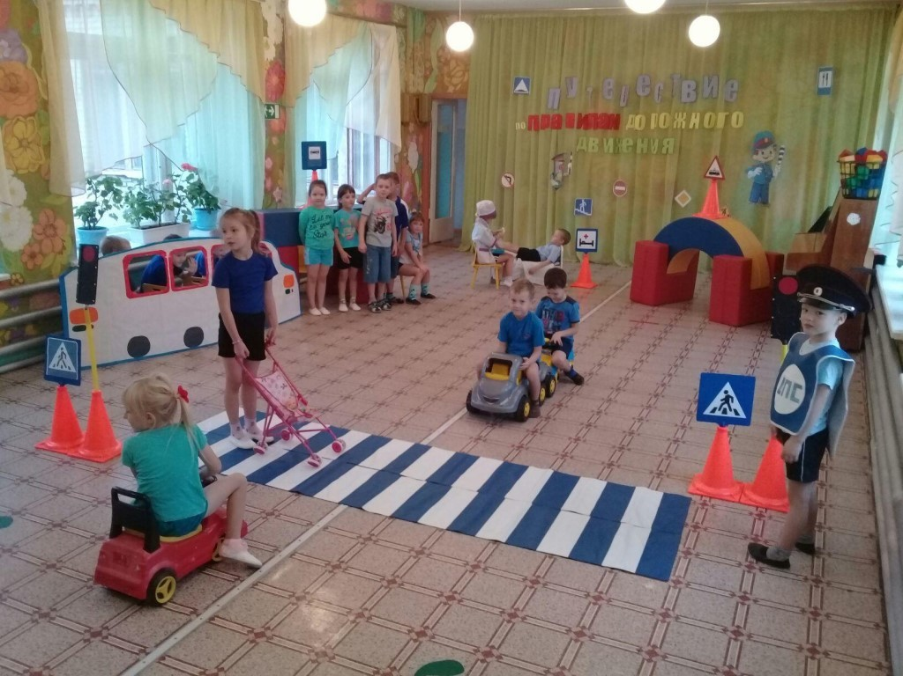

Досуг «Путешествие по правилам дорожного движения»
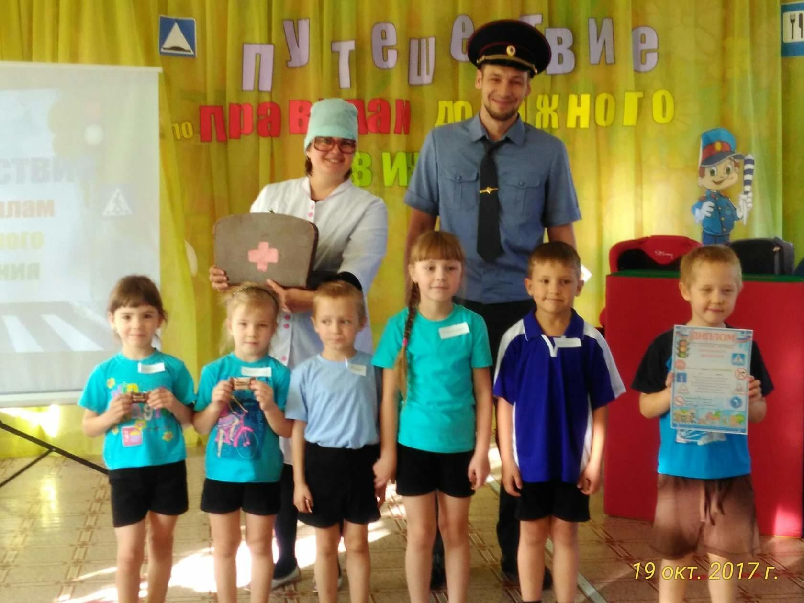

Выставка работ по ПДД «Зеленый огонек»
